ICS 23.140

J 72

GB/T 13277.6—

压缩空气
第6部分：气态污染物含量测量方法

Compressed air—
Part 6：Test methods for gaseous contaminant content

(ISO 8573-6:2003,MOD)
（征求意见稿）

20 - - 发布
20 - - 实施
目 次
前言………………………………………………………………………………………………………Ⅱ
- 范围……………………………………………………………………………………………………1
2 规范性引用文件………………………………………………………………………………………1
3 术语、定义、单位和符号………………………………………………………………………………1
4 选用指南和适用方法…………………………………………………………………………………2
5 取样技术………………………………………………………………………………………………2
6 测量方法………………………………………………………………………………………………4
7 标准状态………………………………………………………………………………………………4
8 试验结果评定…………………………………………………………………………………………4
9 不确定性………………………………………………………………………………………………4
10 试验报告………………………………………………………………………………………………4
附录A(资料性附录) 压缩空气污染物浓度报告——示例……………………………………………6
附录B(资料性附录) 现场测量和取样程序及实验室分析……………………………………………7
附录C(规范性附录) 在线取样和分析系统……………………………………………………………8
附录D(资料性附录) 现场测量设备——取样和测量程序——气体检测管取样……………………10
前 言
GB/T 13277《压缩空气》分为九部分：
——第1部分：污染物净化等级；
——第2部分：悬浮油含量测量方法；
——第3部分：湿度测量方法；
——第4部分：固体颗粒测量方法；
——第5部分：油蒸气及有机溶剂测量方法；
——第6部分：气态污染物含量测量方法；
——第7部分：活性微生物含量测量方法；
——第8部分：固体颗粒质量浓度测量方法；
——第9部分：液态水含量测量方法。
本部分为GB/T 13277的第6部分。
本部分按照GB/T1.1-2009给出的规则起草。
本部分使用重新起草法修改采用ISO 8573-6:2003《压缩空气 第6部分：气态污染物含量测量方法》（英文版）。
考虑到我国国情，本部分在采用ISO 8573-6:2003时，做了一些修改。有关技术性差异已编入正文中，并在它们所涉及的条款的页边空白处用垂直单线标识。
为了便于使用，本部分还做了下列编辑性修改：
a) “本国际标准”一词改为“本部分”；
b) 删除ISO 8573-6：2003前言。
本部分由中国机械工业联合会提出。
本部分由全国压缩机标准化技术委员会（SAC/TC145）归口。
本部分起草单位：。
本部分主要起草人：。

压缩空气
第6部分：气态污染物含量测量方法
1 范围
本部分提供了一种适合于测试压缩空气中气态污染物含量的试验方法，本标准规定了压缩空气中气态污染物的取样、测量与评定、不确定度以及试验报告。
本部分适用于一氧化碳、二氧化碳、二氧化硫、一氧化氮、二氧化氮、C₁~C₅范围内（大于等于C₆的参见GB/T 13277.5）的碳氢化合物等气态污染物的测量。本部分给出的试验方法也适用于其它气体。
2 规范性引用文件
下列文件对于本文件的应用是必不可少的。凡是注日期的引用文件，仅注日期的版本适用于本文件。凡是不注日期的引用文件，其最新版本（包括所有的修改单）适用于本文件。
GB/T 786.1 流体传动系统及元件图形符号和回路图 第1部分：用于常规用途和数据处理的图形符号（GB/T 786.1-2009，ISO 1219-1：2006，IDT）
GB/T 13277.1-2008 压缩空气 第1部分：污染物净化等级（ISO 8573-1:2001，MOD）
3 术语、定义、单位和符号
GB/T 13277.1-2008界定的术语和定义以及GB/T 786.1规定的符号适用于本文件。本部分所用单位及符号说明见表1。
表1 GB/T 13277本部分采用的首选单位和符号
单位/符号 | 说 明
MPa | 1 MPa = 1 000 000 Pa
ml/m³ | 体积分数，表示为毫升每立方米
ml/m³C₁ | 体积分数，表示为毫升每立方米，参照理论上的C₁分子
µg/g | 质量分数，表示为微克每克
体积分数1% | 体积分数为1% ，1/10²（m³/m³）
MPa | 有效压力
MPa(a) | 标准状态的绝对压力
4 选用指南和适用方法
本部分提供了两种方案可以测量污染物含量：
- 现场取样和分析；
- 现场取样，实验室分析。
这两种方案的推荐方法和设备见表2。
表2 推荐的测量方法和设备
方案 | 气态污染物 | 测量设备
非现场 | 一氧化碳（CO） | 非分散红外（NDIR）吸收光谱分析仪
非现场 | 二氧化碳（CO₂） | 非分散红外（NDIR）吸收光谱分析仪
非现场 | 二氧化硫（SO₂） | 非分散红外（NDIR）吸收光谱分析仪
非现场 | 二氧化硫（SO₂） | 紫外荧光
非现场 | 碳氢化合物（HC）  （C₁~ C₅） | 加热火焰电离检测器（HFID）
非现场 | 氧化氮（NO_{x}） | 带NO₂/NO转换器的化学发光检测器（CLD），和加热型化学发光检测器（HCLD）
现场 | 所有确定的气体 | 颜色可变化的气体检测管
5 取样技术
5.1 使用取样袋进行气体取样
应在大气条件下对气体样品进行取样，并使用特别制作的专用气体取样袋收集。应将压缩空气样品收集在气体取样袋中，用于评定污染物浓度值。样品的所有测量应在大气压条件下进行。
使用市场购买的气体取样袋（例如氟乙烯丙稀制成的取样袋）收集空气样品进行分析时，应当采用以下方法。
气体取样袋应当适合用来收集气体。在主系统管道中需要有紊流条件，以确保气体污染物混合充分，使空气具有代表性。
使用取样器（见图1）并通过减压阀将气体取样袋连接到取样点，根据预期的气体污染物种类，可采用聚四氟乙稀（PTFE）管和聚四氟乙稀接头或不锈钢接头。应当保护管路，防止可能形成的冷凝。气体取样袋应当设有排放阀，以便于吹洗。取样前应当用系统空气吹洗5分钟。 应当注意取样袋没有过度膨胀，尺寸要符合取样的要求。只有在制造商允许的情况下，袋子才能重新使用。
应将未使用过的空的气体取样袋连同充满气体样品的取样袋一起送到实验室进行盲测。
5.2 在线进行气体取样
应在系统压力下使用不锈钢取样器（见图1和图2）对气体进行取样。压缩空气管路外的取样器末端应设有阀门，该阀门应适用于压缩空气管路的全部压力条件。取样器应无影响读数的污染物。
取样程序见附录C。
5.3使用气体检测管取样
取样程序见附录D。

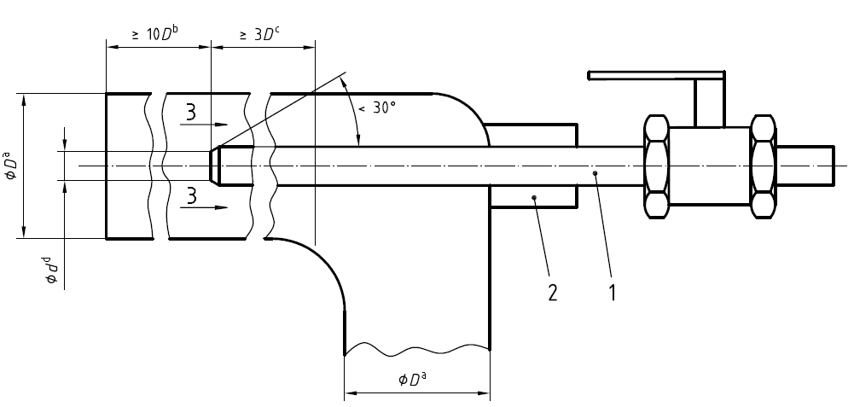
说明：
1——主管路取样器；
2——调节取样器的可调密封压盖；
3——空气流动方向。
a 主管路直径，D；
b 取样器前最短直管段长度，10×D；
c 取样器最短插入点在3×D处；
d 取样器内径，d。
图1 取样器取样时插入设备的布置
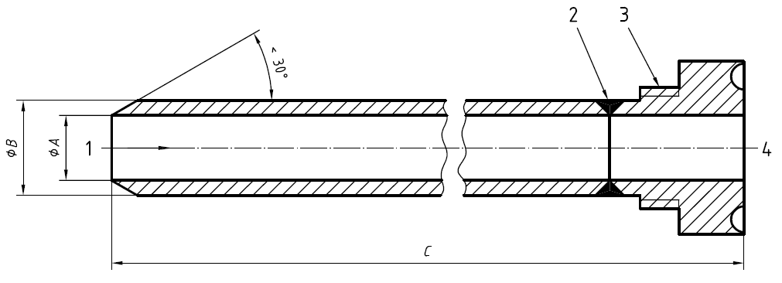
说明：
1——流动方向；
典型取样器尺寸 | A  mm | B  mm | C  mm
1 | 7 | 9.6 | 200
2 | 10 | 12.6 | 200
3 | 17 | 19.6 | 400
2——无缝连接；
3——合适的压紧螺纹连接；
4——至膜片夹持器。

图2 不锈钢取样器
6 测量方法
附录C中给出了实验室评定污染物浓度值的推荐程序。附录C中推荐使用的分析设备基于表2规定的检测器原理。
应考虑测量系统的完整性和测量设备的校准要求，测量设备的使用应符合其使用说明并且应考虑待测气体的污染程度。
可以使用现场气体检测管测量浓度值。气体检测管化学反应后的颜色变化与实际压缩空气样品中的污染物浓度成正比，这样就可以通过其刻度直接读数。参见附录D。
7 标准状态
除非另有约定，气态污染物浓度的标准状态应符合表3规定。
表3 标准状态
空气温度 | 20℃
空气压力 | 0.1MPa（a）
相对湿度 | 0
8 试验结果评定
试验结果应以体积分数或体积百分比作为污染物的浓度值，见表1。
9 不确定性
由于物理测量的特性，不可能测量一个物理量而没有误差，或者说事实上确定任何一项特定测量的真实误差是不可能的。然而，如果测量条件充分已知，则可能估算出或者计算出所测值与真值间的特性偏差，因而能以一定的置信度断定其真实误差小于此偏差，此偏差的值（通常是95%的置信度）就成为该特定测量精度的判断指标。
假定测量各独立量和气体特性时，可能产生的系统误差可以通过修正补偿。如果读数的数量足够多，还可进一步假定，读数的置信限和积累误差可以忽略不计。可能产生的（小的）系统误差包含在测量的不确度中。
有关确定各独立测量的不确定度和各气体特性置信限的数据都是一些近似值，改善这些近似程度则耗费巨大。
注：本章所述的不确定度的计算并非绝对必需。

10 试验报告
10.1 说明
压缩空气中的气态污染物浓度应使用体积分数来表示（见表1）。应详细进行说明，以允许其值能够按照GB/T 13277本部分的程序进行验证。
10.2报告格式
按照GB/T 13277本部分出具的气态污染物浓度试验报告/说明应包括下列信息：
- 对压缩空气系统及其工作条件进行详细描述，详细到能够确定浓度值的适用性；
- 采集样品的取样点的描述；
- 所用取样和分析系统（特别是所用材料）的描述，以及校准记录的详细说明（如果可能）；
- “根据GB/T 13277-6检测出的CO/CO₂/SO₂/HC/NO/NO₂污染物浓度”后接上
——符合第8条规定测量的实际平均数值；
——实际大气条件；
——取样和测量日期；
e）相关的不确定度说明。
报告示例见附录A。
附录A
（资料性附录）
压缩空气气态污染物浓度报告——示例

压缩空气气态污染物浓度报告参见图A.1。
说明

压缩空气系统由4台压缩机及后冷却器、冷冻式干燥器组成，其中1台压缩机备用，2台全负荷工作，1台大约在50%负荷下运行，管网工作压力为0.7MPa（e），在此工况条件下，测量了CO，CO₂，SO₂，HC和HO₂的浓度。采集样品的取样器安装在供气管路进入B工厂的位置。
在一个48小时的周期内每隔1小时定期取样。
每个样品由3个 制造的塑料气体收集袋组成。
采样和测量期间的大气条件如下：
开始日期： |  | 19.5°C | 0.1015MPa |  |  | 相对湿度49%
结束日期: |  | 22°C | 0.1016MPa |  |  | 相对湿度42%
注 取每3次测量的48个样品的平均值。

在 室验室进行了分析，分析仪器由 制造。分析仪器的校准时间是 。每次测量前和测量后，分析仪器均通过量程气和零气设置。

按照GB/T 13277-6 测量的浓度如下：
一氧化碳（CO） | （12±4）ml/m³ |  |  | 最大量程 | （0~25）ml/m³
二氧化碳（CO₂） | （349±8）ml/m³ |  |  | 最大量程 | （0~1000）ml/m³
二氧化硫（SO₂） | <3 ml/m³ |  |  | 最大量程 | （0~10）ml/m³
碳氢化合物（HC） | （2±1）ml/m³C₁ |  |  | 最大量程 | （0~10）ml/m³ C₁
氧化氮（NO_{x}） | <3 ml/m³ |  |  | 最大量程 | （0~10）ml/m³
报告人
（签 名） （地点、日期）
图A.1 报告示例
附录B
（资料性附录）
现场测量和取样程序及实验室分析
B.1 气体取样袋
气体取样袋应密封。
制作气体取样袋的材料应为惰性材料。
气体取样袋应有充气配件和排放样品到气相色谱仪的装置。
示例 使用气密注射器经过膜片取样。
气体取样袋应标明温度要求，以确定满足系统取样气体温度条件（气体取样袋和样品温度相匹配）。
如果压缩空气中发现有硫化物，则应当使用有黑色层的聚四氟乙稀（PTFE）取样袋。
在任何情况下，当有硫化物存在时，都不应使用不锈钢取样容器。
B.2 现场取样
取样应按照第6章。
B.3 实验室分析
气体样品的分析应遵照相关组织机构的建议。

附录C
（资料性附录）
在线取样和分析系统
C.1 气态污染物的测定
本附录介绍了气态污染物的分析系统。也可以使用已证明具有等效结果的其它系统或分析方法。压缩空气分析系统的示意图见图C.1，示意图中的符号见表C.1。
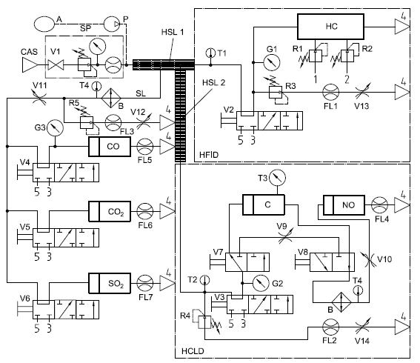
说明：
1 ——空气； 4 ——排气口；
2 ——燃料； 5 ——零气。
3 ——量程气；

图C.1 CO，CO₂，SO₂，NO_{x}（HCLD分析和加热取样管路）
和HC（HFID分析和加热取样管路）的压缩空气分析系统

表C.1 图.C.1中使用的符号说明
符号 | 说明 | 符号 | 说明
A | 取样袋 | R1，R2 | 空气和燃料调压阀
B | 样品气的冷却和冷凝水槽ª | R3，R4，R5 | 控制样品气流量的调压阀
C | NO₂到NO转换装置 | SL | 取样管路^{c}
CAS | 压缩空气取样 | SO₂ | 二氧化硫NDIR分析仪
CO | 一氧化碳NDIR分析仪 | SP | 压缩空气管路取样点压力控制和流量监测
CO₂ | 二氧化碳NDIR分析仪 | T1 | 进入HFID分析仪的样品流温度计
FL1，FL2，FL3 | 测量样品旁通气流的流量计 | T2 | 进入HCLD分析仪的样品流温度计
FL4，FL5，FL6，FL7 | 测量通过分析仪气流的流量计 | T3 | NO₂到NO转换装置的温度计
G1，G2，G3 | 到分析仪的样品管线上的压力表 | T4 | 水槽测温温度计
HC | HFID | V1 | 取样或关闭取样器的阀门
HCLD | HCLD氮氧化物分析仪 | V10，V11 | 调节分析仪流量的针阀
HFID | HFID碳氢化合物分析仪 | V2，V3，V4，V5，V6 | 直接取样、零气或校核气流连接分析仪的阀门
HSL1，HSL2 | 加热的不锈钢或PTFE^{b}材料取样管路 | V7，V8 | 至旁通NO₂到NO转换装置的三通阀
NO | 加热化学发光检测器（HCLD） | V9 | 平衡经过NO₂到NO转换装置和旁通管气流的针阀
P | 泵 | V12，V13，V14 | 为减压阀排出空气提供限制的针阀
a应使用冰或冷冻法将水槽温度保持在0℃~4℃。
b 温度应保持在95℃~200℃。
c 管路应使用PTFE或不锈钢制造，可以加热或不加热。
C.2 样品测量
对分析仪进行调整设置后，将数据记录在条形图记录仪或类似的数据采集系统上，将室内空气或混合空气泵送通过系统的同时，用三通阀将取样袋连接在分析系统上。然后将阀门调到合适位置，使样品气泵入到系统，这样分析仪就能显示污染物浓度的读数。为了使得到的样品气浓度值具有代表性，读数必须稳定至少3分钟。在整个周期内记录读数。实际浓度值可以通过人工记录并换算得出，或者通过数据自动采集系统自动记录下分析仪稳定3分钟的数据，并打印出其浓度值。
附录D
（资料性附录）
现场测量设备——取样和测量程序——气体检测管取样
D.1 取样设备
样品取自压缩空气管路。测量浓度可以根据玻璃管正面颜色变化的刻度计算出来。取样测量应当重复进行，以达到可接受的置信水平。
图D.1是使用检测管技术作为分析系统的典型布置示意图。
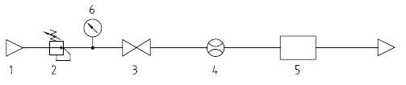
说明：
1 ——压缩空气系统（取样点）；
2 ——压力调节阀；
3 ——计量针阀；
4 ——流量计；
5 ——检测管；
6 ——压力表。
图D.1 使用气体检测管方法的布置示例
D.2 测量设备
这里介绍了污染压缩空气源的气态污染物浓度值的测量方法。该方法使用广泛，通常称之为检测管法。
检测管几乎可以适用于所有相关的气体污染物的检测，在有些情况下，并且可以检测不止一种污染物。参见EN 1231。
检测管的工作原理是通过特定的化学反应来改变检测管的颜色从而测量污染物含量。检测管内装有根据待测污染物浓度范围给定数量的试剂。由于化学反应遵守化学计量关系，只要给出准确的样品气体积，检测管读数就能给出有效数据。
检测管方法的测量响应就是检测管内正面颜色变化的面积与污染物浓度、经过检测管的样品气流量、取样时间成正比。

